关于中山市荟峰房地产开发有限公司办理建设用地规划许可证-用地合并
公示的通告
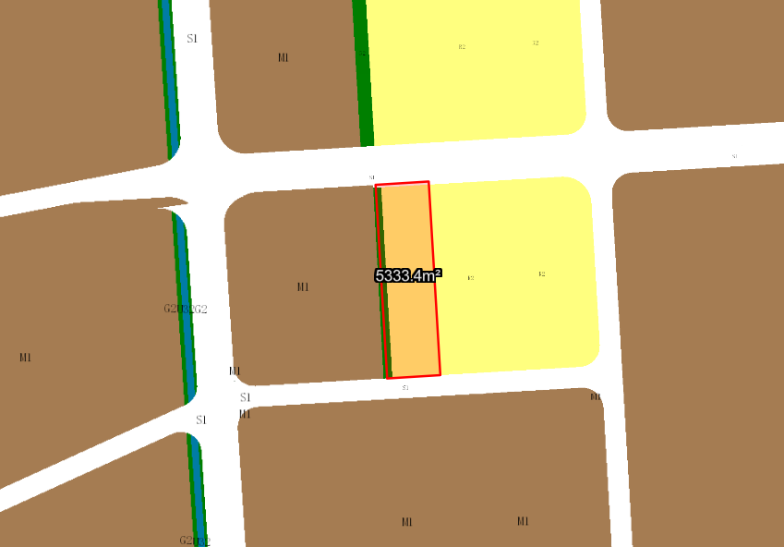
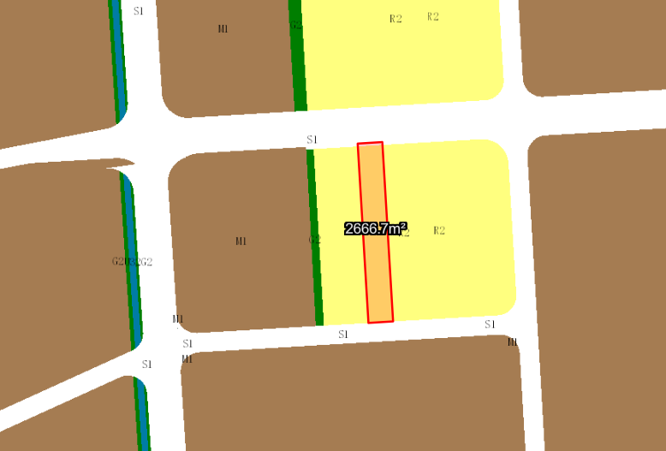
地块一(粤（2020）中山市不动产权第0379569号) 地块二(粤（2020）中山市不动产权第0379573号)
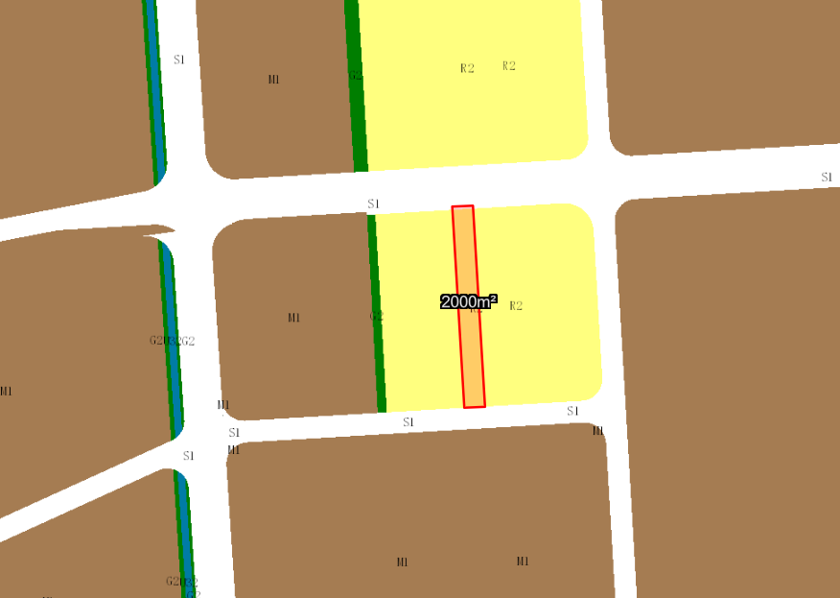
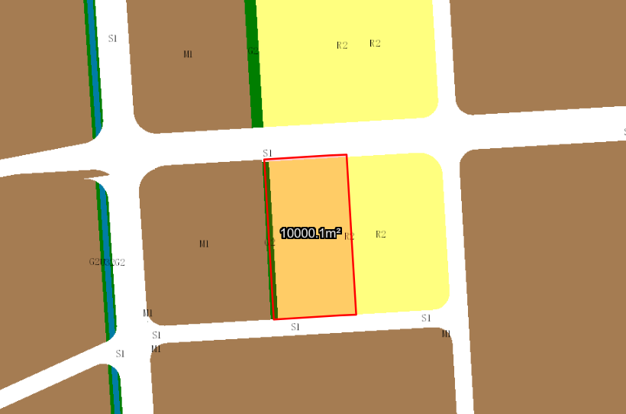

地块三(粤（2020）中山市不动产权第0381209号) 合并后土地示意图

中山市荟峰房地产开发有限公司申请办理3宗土地的建设用地规划许可证-用地合并业务。该3宗土地分别为：粤（2020）中山市不动产权第0379569号（用地面积2666.70㎡，中山市荟峰房地产开发有限公司用地一，地块一），粤（2020）中山市不动产权第0379573号（用地面积5333.40㎡，中山市荟峰房地产开发有限公司用地二，地块二），粤（2020）中山市不动产权第0381209号（用地面积2000.00㎡，中山市荟峰房地产开发有限公司用地三，地块三）。该3宗土地在《中山市三乡镇平埔工业区01分区控制性详细规划(2016)》中规划为R2 二类居住用地。
我局已受理其申请，根据《中华人民共和国城乡规划法》相关规定及我市相关工作要求，现就该事项予以公示，内容如下：
一、原出让合同指标
地块一：用途为商住用地，容积率≤1.5 ，建筑密度≤30%， 绿地率≥30%，建筑限高24米；
地块二：用途为商住用地，容积率≤1.5 ，建筑密度≤30%， 绿地率≥30%，建筑限高24米。
地块三：用途为商住用地，容积率≤1.5 ，建筑密度≤30%， 绿地率≥30%，建筑限高24米。
二、合并后各项规划指标
该3宗土地合并为1宗土地，用途为商住用地，面积10000.1平方米，与合并前的3宗土地总面积一致；合并后用途为R2 二类居住用地，容积率≤1.5 ，建筑密度≤30%， 绿地率≥36%，建筑限高：50米。
根据《中华人民共和国城乡规划法》相关规定，现就该事项予以公示，公示时间为刊登之日起10天。在公示期内如对上述调整事项有意见或建议，请使用真实姓名及联系方式，以书面形式反馈到以下地址：中山市自然资源局第四分局，逾期视为无异议。

（联系人:吴先生；联系电话：86638541）

中山市自然资源局
2024年11月11日

